Описание методической разработки по развитию связной речи «Универсальный шаблон для описания и составления устного рассказа».
Подготовили педагоги МАДОУ детский сад № 39:
Учителя-логопеды: Зырянова Е.Н., Старченко Т.В.
Воспитатель старшей группы № 7: Кленова Н.С.

В ходе совместной образовательной деятельности педагогов МАДОУ детский сад № 39 была выявления проблема развития связной речи детей старших и подготовительных групп. Совместной разработкой для помощи в развитии устной-описательной и повествовательной речи детей стал универсальный шаблон-помощник для описания любых групп предметов.
В различных образовательных пособиях давно распространены и активно используются шаблоны для описания предметов определенных категорий: фрукты, овощи, игрушки, посуда и т.д. Данные пособия помогают более детально описывать тот или иной предмет, но исключают возможности ребенка самому подбирать дополнительно или же исключать звенья описательной базы. С помощью универсального шаблона ребенок не только учиться описательному рассказу, но и развивает умение дифференцировать подходящие характеристики для того или иного предмета.
Работа по универсальному шаблону:
- Что мы видим? (определи категорию предмета: посуда, животное, техника, транспорт и т.д.)
- Какого это цвета?
- Каков размер? (огромный, средний, маленький/ с человеческую ладонь, с многоэтажный дом/ с головку спички)
- Какого это на ощупь? (можно ли это потрогать/осязаемо ли это и т.д.)
- Как пахнет? (имеет ли запах этот предмет/ при каких условиях он будет пахнуть?)
- Какой звук издает? (издаёт ли звук самостоятельно или при взаимодействии)
- Где это можно найти? (природное место нахождение/ бытовое место положение)
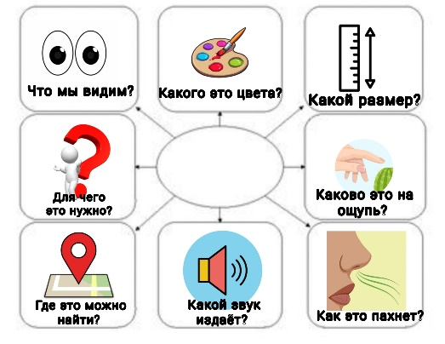
- Для чего нужно? (в чем польза?)

Пример для описания: ТОПОР
- Инструмент
- Черно-коричневого
- Среднего размера
- Гладкий, холодный
- Пахнет сталью или же древесиной после работы

- Глухой звук ударов
- Сарай/магазин инструментов
- Для обработки дерева, для заготовки сырья

